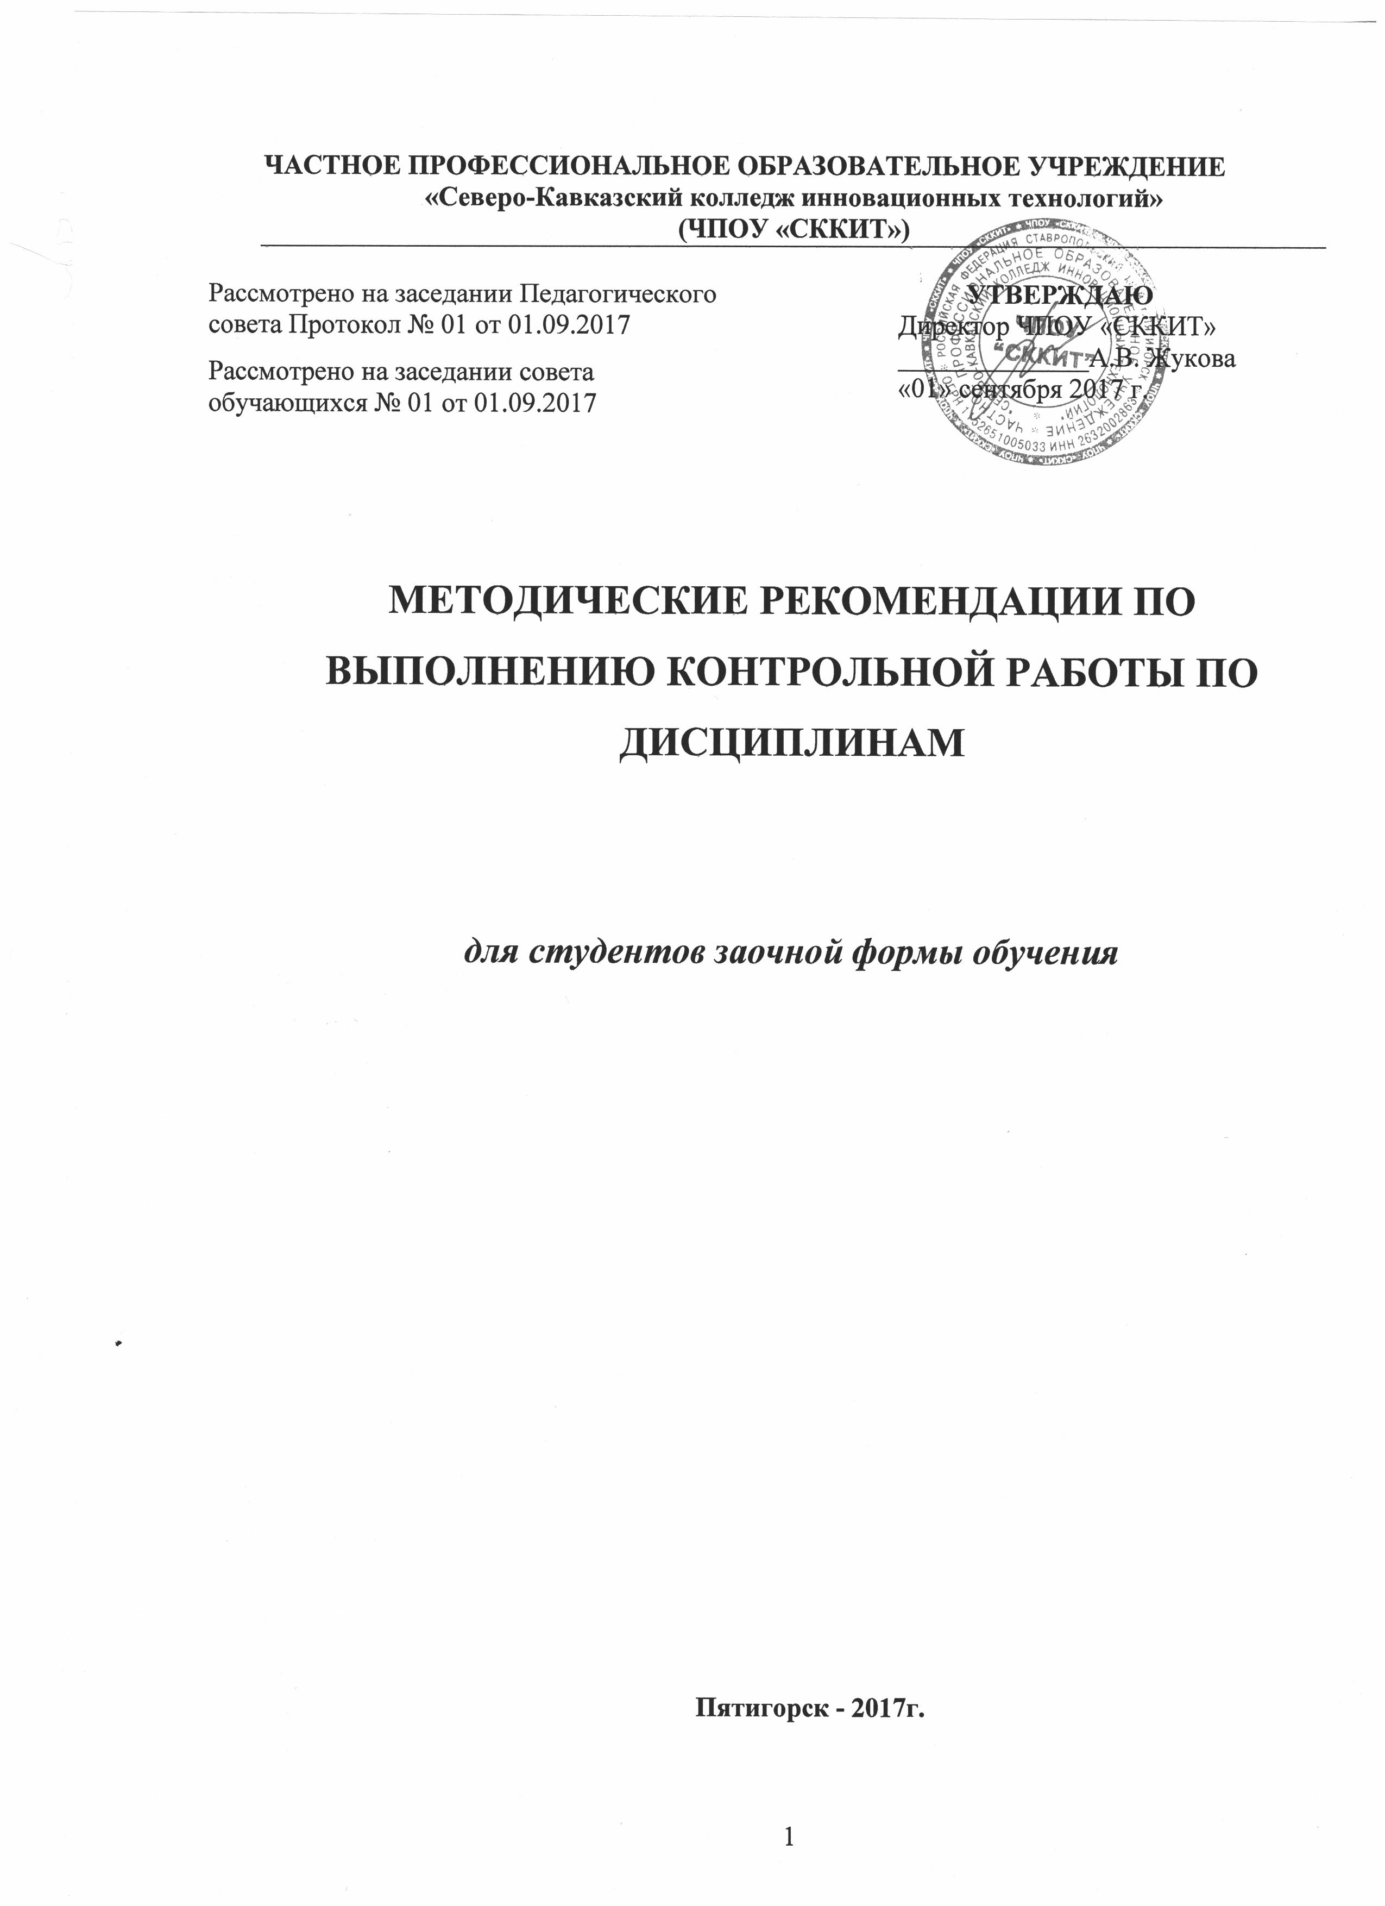
Форма предоставления контрольной работы

Контрольная работа может быть выполнена в рукописном варианте или с использованием компьютерной техники.

Требования по оформлению домашней контрольной работы в рукописном варианте:
Если контрольная работа выполняется в тетради в клеточку, то писать следует через одну клеточку, иначе затрудняется правка работы преподавателем.
На каждой страницы тетради для замечаний преподавателя следует оставлять поля шириной 4-5см, а для рецензии (заключения преподавателя – 2-3 свободные от текста страницы в конце тетради (вложенные листы должны быть закреплены).
На обложку тетради наклеивается заполненный заочником бланк (ПРИЛОЖЕНИЕ). В нем указывается фамилия, имя и отчество студента, шифр, наименование дисциплины в соответствии с учебным планом, номер контрольной работы, вариант, адрес. При заполнении реквизитов сокращение слов не допускается.
Работа должна быть выполнена аккуратно, четким разборчивым почерком. Сокращение слов и подчеркивание слов в тексте не допускается. Писать работу рекомендуется чернилами одного цвета, пользоваться красными чернилами не допускается.
На каждую контрольную работу преподаватель, дает письменное заключение (рецензию) и выставляет оценку «зачтено» или «не зачтено». Незачтенная контрольная работа с подробной рецензией, содержащей рекомендации по устранению недостатков, возвращается студенту.
По получении проверенной контрольной работы студент должен внимательно ознакомиться с исправлениями и замечаниями на полях, прочитать заключение преподавателя, сделать работу над ошибками и повторить недостаточно усвоенный материал.
Студент повторно выполняет работу и отсылает вместе с первой на проверку.
Объем контрольной работы не должен превышать ученической тетради в 18 листов.
Требования по оформлению домашней контрольной работы с помощью компьютерной техники:

- текст должен быть напечатан на одной стороне листа белой бумаги формата А4;
- работу выполнять шрифтом Times New Roman;
- размер шрифта -14;
- межстрочный интервал -1,5;
- поля: 30 мм — левое, 20 мм - правое, 20 мм — верхнее и нижнее;
- применять сквозную нумерацию страниц;
- объем работы-10-12 стр.

В конце контрольной работы приводится «Список использованных источников».

Примечание:
- Тексты условий задач и заданий должны быть точно выписаны. Решения задач пояснять аккуратно выполненными схемами, подзаголовками и ссылками на законы, правила, методы, справочные данные и источники, из которых они заимствованы.
- Каждая контрольная работа должна быть выполнена полностью: должны быть решены все задачи, даны ответы на все вопросы, имеющиеся в контрольной работе.
- Контрольная работа, оформленная небрежно, написанная неразборчивым почерком, а также выполненная по неправильно выбранному варианту, возвращается студенту без проверки с указанием причин возврата.
- В случае выполнения работы по неправильно выбранному варианту студент должен выполнить работу согласно своему варианту задания.

Приложение к рекомендациям

Частное профессиональное образовательное учреждение
«Северо-Кавказский колледж инновационных технологий»

Фамилия______________________________________________________________________
Имя__________________________________________________________________________
Отчество______________________________________________________________________

Курс_______________________семестр________________год________________________
Шифр/специальность (профессия)________________________________________________
_____________________________________________________________________________

Номер контрольной работы______________________ вариант________________________

Домашний адрес (с индексом)____________________________________________________
_____________________________________________________________________________

Контрольная работа сдана______________________________________________________

Контрольная работа принята____________________________________________________

Отметка о получении контрольной работы на проверку преподавателем_______________

